Отчёт по учебной практике. Сопровождение и обслуживание программного обеспечения компьютерных систем.
День 7

2026
1. Установить локальный веб-сервер open server panel
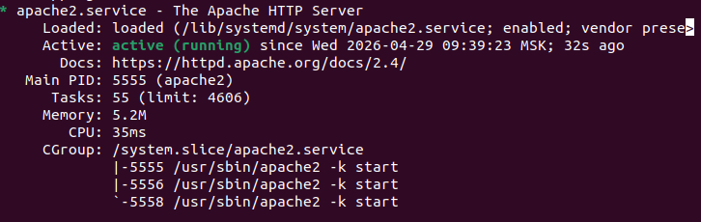
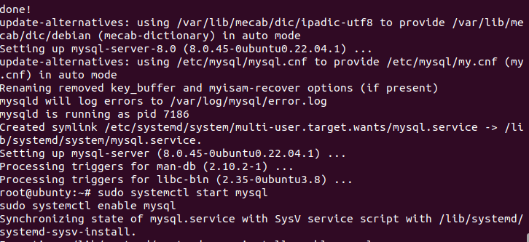
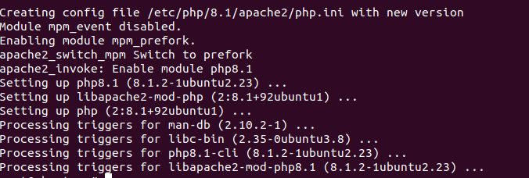
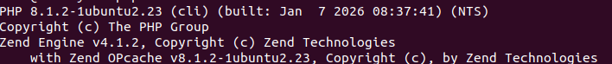
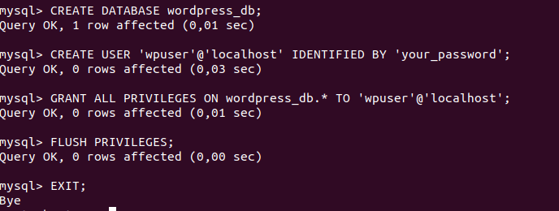
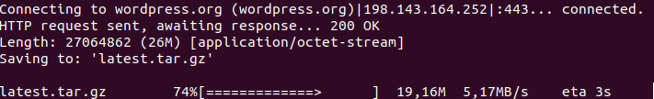

2. Развернуть на локальном веб-сервере конструктор сайтов joomla/wordpress
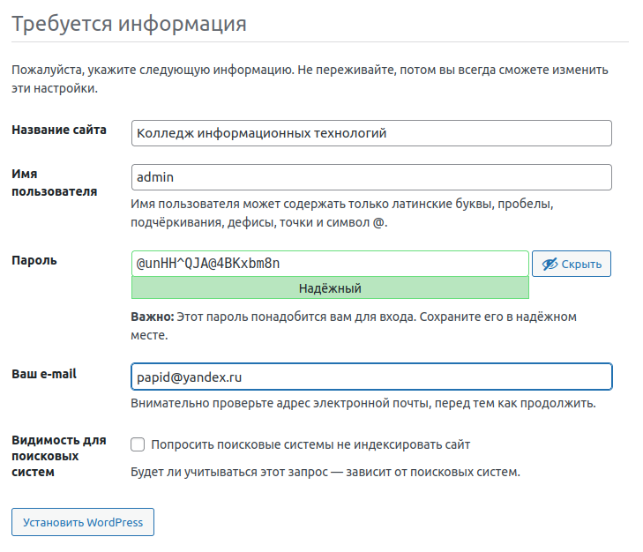

3. Разработать с помощью конструктора аналог сайта колледжа, разработать функционал меню и новостной ленты
